市发展改革委机关支部开展“党员干部进
社区、我为群众办实事”主题党日活动

为进一步树牢以人民为中心的发展思想，扎实开展好“我为群众办实事”实践活动，深入推进党史学习教育，市发展改革委党组书记、主任史峰带领机关党支部党员干部于5月28日到薛城区临城街道水塔街社区开展“党员干部进社区、我为群众办实事”主题党日暨党史宣讲活动。

市发展改革委机关支部向水塔街社区捐赠了价值2.4万元的党史学习教育书籍，为党史学习和红色精神深入基层、深入群众提供了有力支持，助推社区党史学习教育走深走实。
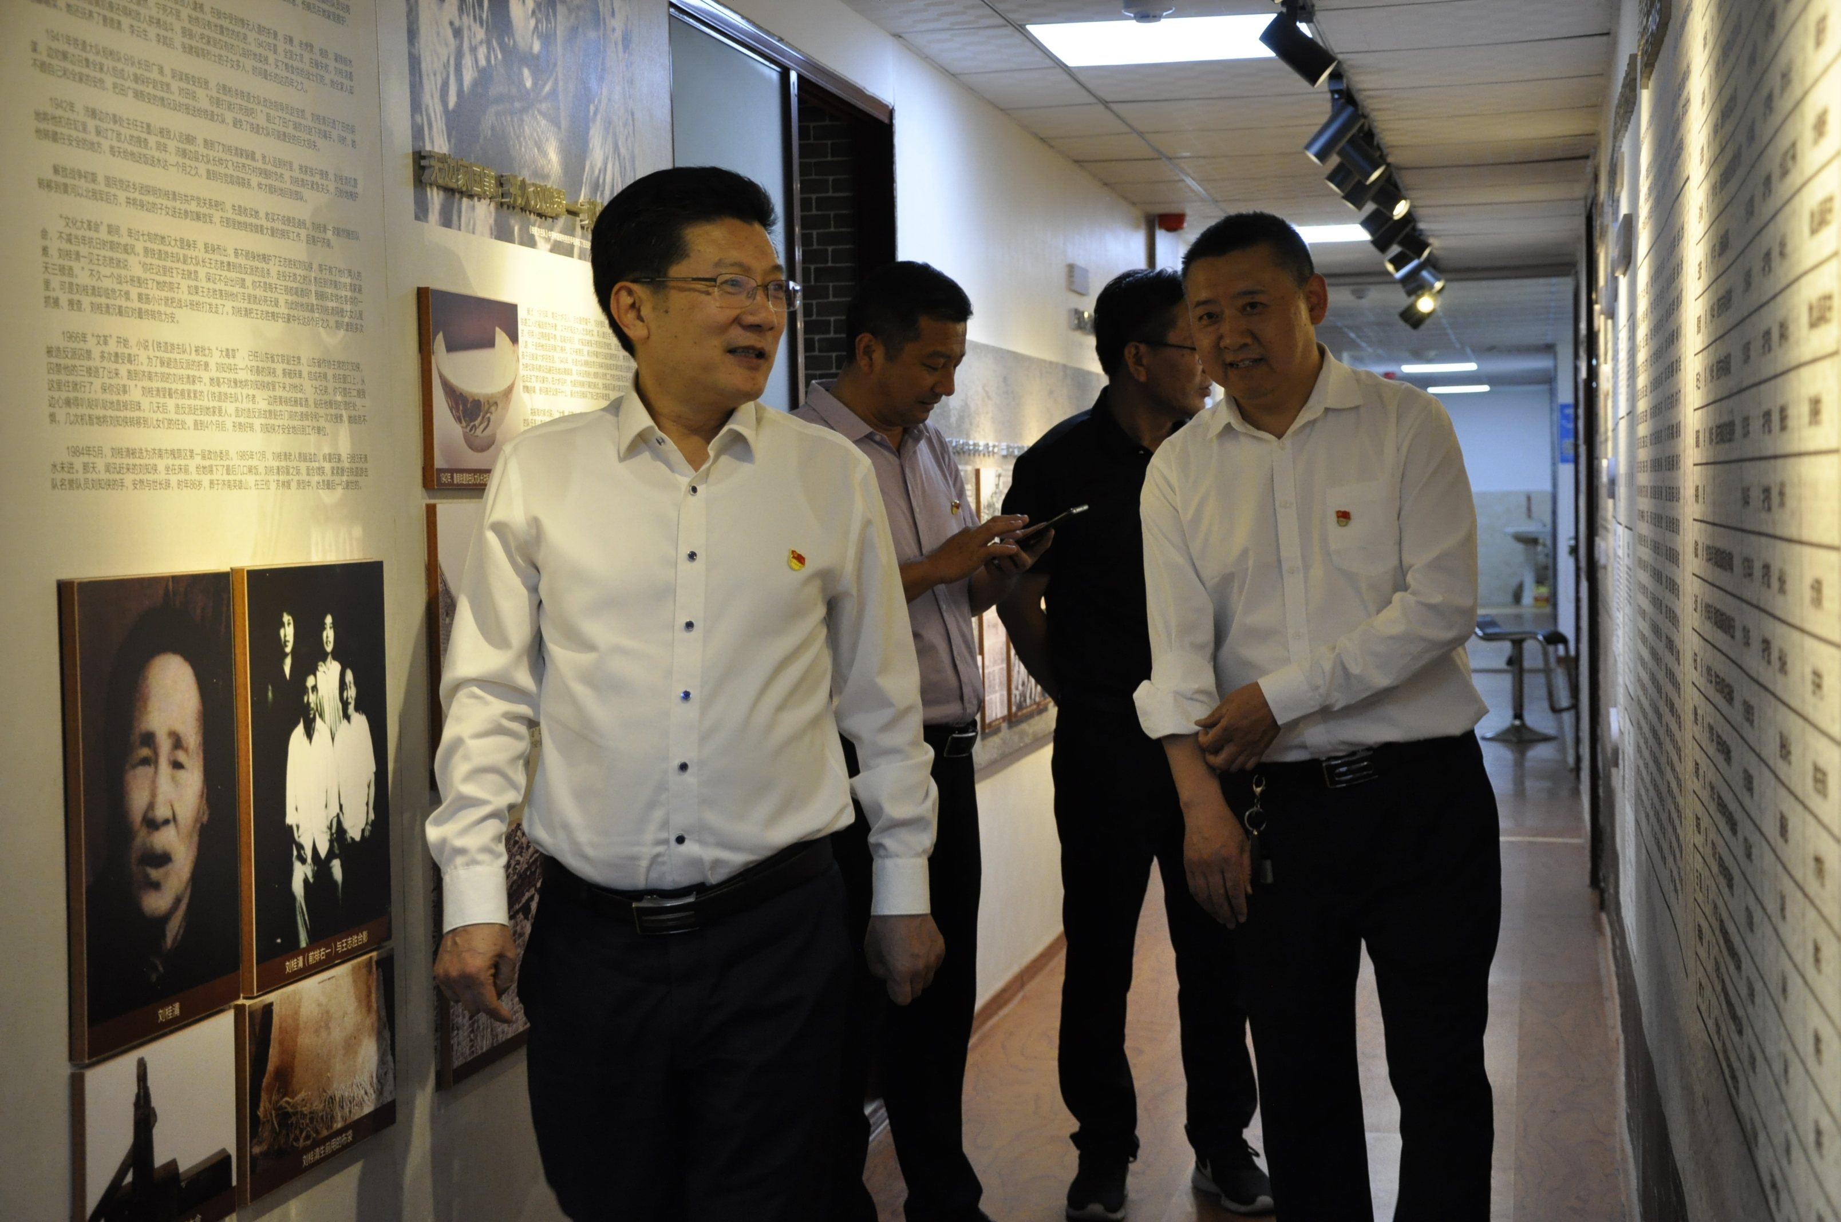
随后，市发展改革委机关支部与水塔街社区支部共同开展了民意恳谈，通过面对面交流，及时了解社区群众生活状况、思想动态，切实帮助协调解决他们生产生活中的实际困难和热点、难点问题，拓宽服务群众渠道。民意恳谈结束后，与会党员在水塔街社区党支部书记孙中如带领下，共同重温入党誓词，史峰以“深入开展党史教育 凝聚强大发展力量”为题，为与会党员讲授专题党课。


最后，市发展改革委机关支部党员开展题为“学信用条例 做诚信党员”的法律宣讲和志愿服务活动，得到与会人员的一致好评。
